БГУИР

Кафедра ЗИ

Отчёт по практическому занятию № 5-6

По теме «Патентные исследования и промышленная собственность»

Выполнили: Проверил:

ст. группы 820601 Столер Д. В.

Букшта П.А.

Петренко А.Р.

Шведов А.Р.

Минск, 2020

Таблица 1 – Результаты проведения патентного поиска

|  |  |  |  |
| --- | --- | --- | --- |
| Предмет поиска (объект исследования, его составные части) | Страна выдачи,  номер охранного документа,  классификационный индекс  (МПК), статус (действует/не  действует) | Заявитель (патентообладатель), авторы  страна, номер заявки, дата подачи заявки  (приоритета), дата публикации | Название  патента |
| 1 | 2 | 3 | 4 |
| Торшер с регулятором освещения | страна выдачи: BY;  номер патента:  U 10243;  индекс E06B 9/24 (2006.01), F21V 33/00 (2006.01)  статус: действует | Жуковский Юрий Владимирович  (BY), номер заявки: u 20140017  дата публикации: 30.08.2014 | Устройство для поддержания уровня освещенности в помещении и система регулирования уровня освещенности в помещении |
| страна выдачи: BY ;  номер патента:  U 10272;  индекс F21S 8/10 (2006.01)  статус: действует | ЧАН Мэн-Лунь(TW), номер заявки: U20131011  дата публикации: 30.08.2014 | Устройство регулирования яркости светоизлучающего устройства в транспортном средстве |

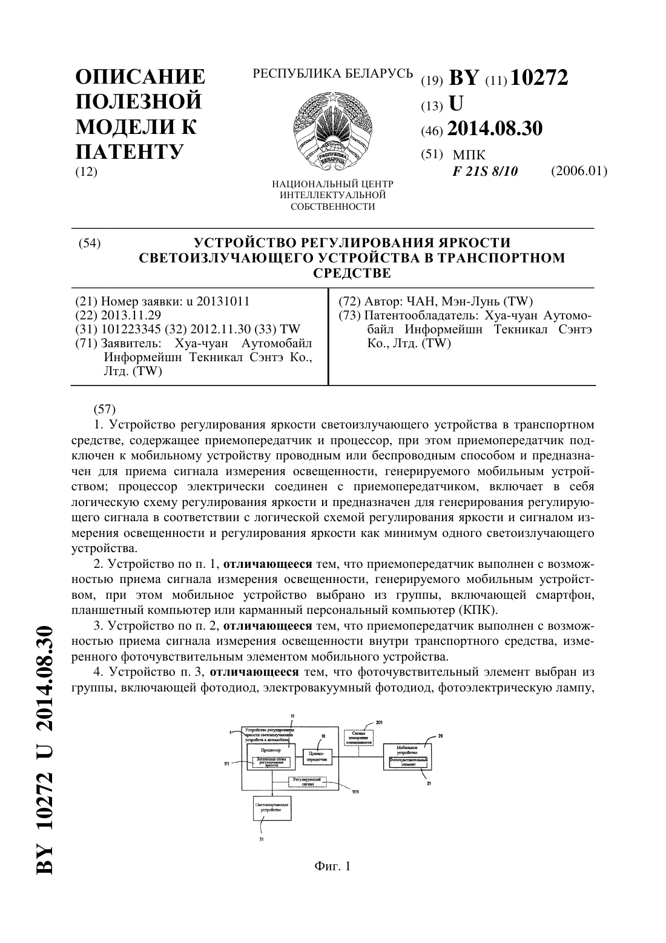

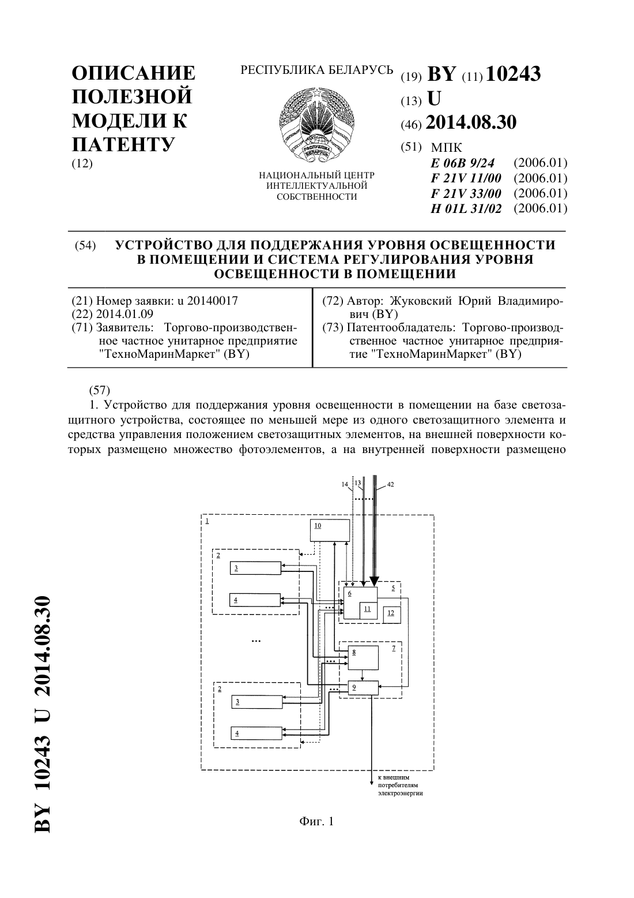

|  |  |  |  |  |  |  |  |  |  |  |  |
| --- | --- | --- | --- | --- | --- | --- | --- | --- | --- | --- | --- |
| Дата поступления заявки на выдачу патента на полезную модель: | | | Дата подачи заявки на выдачу патента на полезную модель | | | | | | Регистрационный номер заявки на выдачу патента на полезную модель: | | |
| **ЗАЯВЛЕНИЕ**  **о выдаче патента Республики Беларусь на полезную модель**  Прошу (просим) выдать патент Республики Беларусь на полезную модель на имя заявителя (заявителей) | | | | | | | | | В государственное учреждение «Национальный центр интеллектуальной собственности» | | |
| **Заявитель (заявители)**: | | | | | | | | | | | |
| Фамилия, собственное имя и отчество (если таковое имеется) физического лица и (или) полное наименование юридического лица в соответствии с учредительными документами в именительном падеже:  **Букшта Павел Александрович**  **Шведов Андрей Робертович**  **Петренко Алексей Русланович** | | | | | | | | | | | |
| **Адрес места жительства (места пребывания) или места нахождения:**  Номер телефона: Номер факса: Адрес электронной почты:  mypost@gmail.com | | | | | | | | | | | Код страны места жительства (места пребывания) или места нахождения по стандарту Всемирной организации интеллектуальной собственности (далее – ВОИС) SТ.3 (если он установлен):  **BY** |
| смотреть продолжение на дополнительном листе (листах) | | | | | | | | | | | |
| Общегосударственный классификатор предприятий и организаций Республики Беларусь (далее – ОКПО) | | | | | | | Учетный номер плательщика (далее – УНП) | | | | |
| Наименование юридического лица (юридических лиц), которому подчиняется или в состав (систему) которого входит юридическое лицо (юридические лица) – заявитель (заявители) (при наличии): | | | | | | | | | | | |
| **Название заявляемой полезной модели (группы полезных моделей),** которое должно совпадать с названием, приводимым в описании полезной модели:  **Торшер с регулятором освещения** | | | | | | | | | | | |
| Заявка на выдачу патента на полезную модель подается как выделенная | | Дата подачи первоначальной заявки на выдачу патента на полезную модель: | | | | | | | | | |
| Номер первоначальной заявки на выдачу патента на полезную модель: | | | | | | | | | |
| Прошу (просим) установить приоритет полезной модели по дате: | | | | | | | | | | | |
| подачи первой заявки на выдачу патента на полезную модель в государстве – участнике Парижской конвенции по охране промышленной собственности от 20 марта 1883 года (далее – конвенционный приоритет);   поступления дополнительных материалов к ранее поданной заявке на выдачу патента на полезную модель;   подачи более ранней заявки на выдачу патента на полезную модель в государственное учреждение «Национальный центр интеллектуальной собственности» | | | | | | | | | | | |
| Номер первой заявки на выдачу патента на полезную модель или более ранней заявки на выдачу патента на полезную модель | | | Дата испрашиваемого приоритета | | | | | | | Код страны подачи по стандарту ВОИС SТ.3 (при испрашивании конвенционного приоритета) | |
|  | | |  | | | | | | |  | |
| **Адрес для переписки** в соответствии с правилами адресования почтовых отправлений с указанием фамилии, собственного имени, отчества (если таковое имеется) или наименования адресата (заявителя (заявителей), патентного поверенного, общего представителя): **пр.Дзержинского, д.95, кв. 1112, 220122,г. Минск, Букшта П.А.** | | | | | | | | | | | | |
| Номер телефона: 2345987 | | Номер факса: | | | | | | | Адрес электронной почты:  mypost@gmail.com | | | |
| **Представитель** (фамилия, собственное имя, отчество (если таковое имеется) или наименование представителя; регистрационный номер патентного поверенного, если представителем назначен патентный поверенный)  является:  патентным поверенным;  общим представителем  Номер телефона: 2345987 Номер факса: Адрес электронной почты: | | | | | | | | | | | | |
| **Перечень прилагаемых документов**: | | | | | Количество листов в одном экземпляре | | Количество экземпляров | | | **Основание (основания) для возникновения права на получение патента на полезную модель** | | |
| 1. **описание полезной модели**  2. **формула полезной модели**  3. **реферат**  4. **документ об уплате патентной пошлины** | | | | | **1**  **1**  **1**  **1** | | **1**  **1**  **1**  **1** | | | Заявитель (заявители) является:   1) автором (соавторами);   2) нанимателем автора;   3) заказчиком по договору  на выполнение научно-исследовательских, опытно-конструкторских или технологических работ в отношении созданной при выполнении договора полезной модели;   4) физическим и (или) юридическим лицом (лицами), которым право на получение патента передано лицами, указанными в пунктах 1) – 3);   5) правопреемником (правопреемниками) автора (соавторов);   6) правопреемником (правопреемниками) нанимателя автора;   7) правопреемником (правопреемниками) заказчика по договору на выполнение научно-исследовательских, опытно-конструкторских или технологических работ в отношении созданной при выполнении договора полезной модели;   8) правопреемником (правопреемниками) физического и (или) юридического лица (лиц), которым право на получение патента передано лицами, указанными в пунктах 1) – 3) | | |
| Фигура №_____ чертежей (если фигур несколько), предлагается для публикации с формулой полезной модели в официальном бюллетене патентного органа | | | | | | | | | | | | |
| **Автор (авторы):** | | | | | | | | | | | | |
| Фамилия, собственное имя и отчество (если таковое имеется):  **Букшта Павел Александрович**  **Шведов Андрей Робертович**  **Петренко Алексей Русланович** | | | | | | Адрес места жительства (места пребывания), включая код страны по стандарту ВОИС SТ.3 (если он установлен):  **пр.Дзержинского, д.95, кв. 1112, 220122,г. Минск (BY)**  **ул. Чечота, д. 45, кв. 191, 220131, г. Минск (BY)**  **ул. Ландера, д. 45, кв. 10, 220145 , г. Минск (BY)** | | | | | | |
| смотреть продолжение на дополнительном листе (листах) | | | | | | | | | | | | |
| **Подпись (подписи) заявителя (заявителей)** или его (их) патентного поверенного с указанием фамилии и инициалов (от имени юридического лица (юридических лиц) заявление подписывается руководителем этого юридического лица (юридических лиц) или уполномоченным им лицом (лицами) с указанием фамилии, инициалов и должности подписывающего лица (лиц):  *(подпись)* **Букшта П. А.** *(подпись)* **Шведов А. Р***. (подпись)* **Петренко А.Р.**  Дата подписания: | | | | | | | | | | | | |

**Торшер с регулятором освещения**

Близкий по технической сущности к нашему объекту является обычный торшер, предназначенный для освещения пространства. Недостатком такого устройства является невозможность изменять уровень яркости. Это может быть неудобством для человека.

Однако данное изобретение, помимо освещения, содержит в себе датчики освещенности. Приемопередатчик считывает информацию информации с датчиков, расположенных в корпусе торшера, подключается к мобильному устройству проводным или беспроводным способом, и происходит измерение уровня яркости. На основании полученных данных регулируется уровень освещения торшера. В результате мы получаем комфортное для глаз освещение в любое время суток. Также корпус устройства вмещает плату с микропроцессорами, соединенные с датчиками шинами обмена данных. Кроме того, имеется возможность ручной настройки яркости, для этого корпус торшера имеет набор кнопок режимов.

Недостаток такого изобретения в том, что по умолчанию яркость регулируется автоматически, что может быть неудобно для пользователя в некоторых ситуациях, однако, как уже было отмечено выше, существует возможность ручной настройки. Перейти в режим ручной настройки можно с помощью любого мобильного устройства.

Задачей данного изобретения заключается в предоставлении более приятного уровня освещения, что может положительно влиять на остроту зрения человека и продуктивность работы, а также на здоровье его глаз в долгосрочной перспективе.

Эта задача решается нашим изобретением, включающую в себя приятный на ощупь корпус и интерфейс, а также возможность использования в личном транспорте.

Внешний вид представлен в виде светильника, высотой 40см.

Сущность данного устройства в следующем:

На корпусе торшера закреплены датчики, которые реагируют на изменение освещённости, имея информацию о необходимом уровне яркости для комфортной работы, и передают информацию на приемопередатчик, который генерирует сигнал регулирования яркости светоизлучающего устройства. Технический результат заключается в обеспечении регулирования уровня яркости падающего света.

Источники информации, использованные при составлении заявки:  
1. Патент  U 10272. Устройство регулирования яркости светоизлучающего устройства в транспортном средстве – © База патентов Беларуси | BYPATENTS.COM­ – Опубл. 30.08.2014

Приложение 1

**Реферат**

Данная полезная модель относится к области осветительной техники и может быть использовано для комфортной работы с мелкими предметами в личном транспорте, например в легковом автомобиле, а также для комфортного чтения.

Задачей данной полезной модели является автоматизация процесса освещения, забота о зрении человека, так как в процессе работы он может не контролировать уровень освещенности в помещении, что впоследствии пагубно скажется на его здоровье.

# Данная задача решается тем, что на корпусе торшера расположены датчики освещения, которые своевременно передают информацию в программный компонент, регулирующий режим работы торшера и устанавливающий необходимый для комфортной работы уровень мощности.

**Формула**

Управление устройством может осуществляться с помощью мобильного устройства, подключенного проводным (USB-разъем расположен на корпусе) или беспроводным способом. Регулировать освещенность можно в двух режимах: автоматическом и режиме ручного управления. Также есть возможность регулировать длину корпуса от 20 до 40 см. Принципиальным отличием изобретения от обычного торшера является регулирование уровня яркости света с помощью специальных датчиков. Таким образом, устройство состоит из корпуса с датчиками освещения и разъемом для подключения мобильных устройств и фотоэлектрической лампы. Компактность, простота использования и обеспечение надлежащего уровня света для работы в транспортном средстве делает изобретение конкурентоспособным на рынке.